1

file = open ('S:\\Группы\\ИБС125\\дронова\\2')  
file = open("example.txt", "w")  
file.writeg!")  
file.close()

2

s = 'прив'  
with open('S:\\Группы\ИБС125\дронова\\new input.txt', 'w') as a:  
 b=a.write(s)  
with open('S:\\Группы\ИБС125\дронова\\new output.txt', 'w') as q:  
 q.write(s + '<copy>')

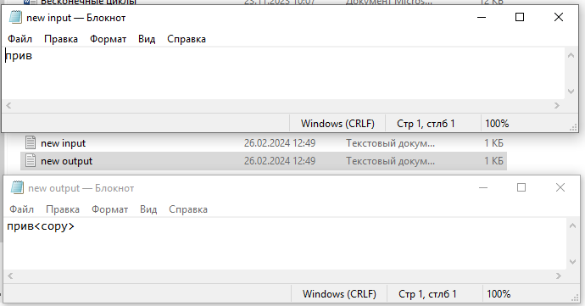

3

import datetime  
def add_entry(text):  
 a = datetime.datetime.now()  
 b = a.strftime('%Y-%m-%d %H:%M:%S')  
 with open('S:\\Группы\ИБС125\дронова\\log_note.txt', 'a') as q:  
 q.write(f'{b}: {text}\n')  
add_entry('запись 1')  
add_entry('запись 2')

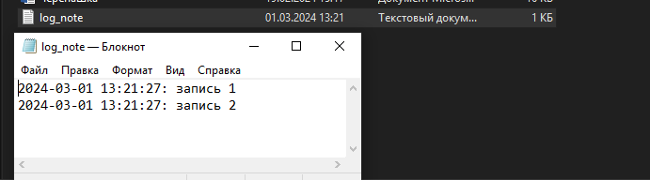

4

import os.path  
  
b = 'S:\Группы\ИБС125\II полугодие задания\Задание 14. Файлы Python'  
s = 'data.txt'  
d = os.path.join(b,s)  
with open(d, 'r') as file:  
 a = file.read()  
 print(a)  
count = 0  
for i in a.split('\n'):  
 if 'John' in i:  
 count += 1  
print(f'колличество людей с именем John: {count}')